稳岗返还银行账户信息维护操作指南
一、单位通过网办平台自行维护：
单位通过CA登陆网办大厅——单位办事——搜索“稳岗返还补贴信息单位确认”——申报
对“开户银行”、“开户名称”、“银行账号”、“支行编码”以及“支行名称” 一一核对并维护。
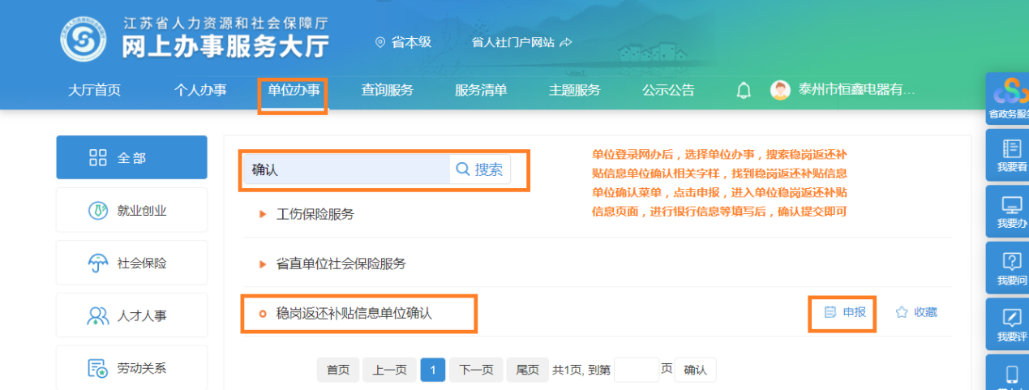
二、业务经办科室维护
单位至区人管中心失业保险科申请维护银行账户信息。需携带材料有：
1.单位银行账户相关信息（包括开户银行、银行账号、支行编码、支行名称）；
2.单位公章；
3.单位营业执照复印件；
4.经办人身份证复印件。

吴中区人管中心失业保险科地址：吴中区塔韵路178号人力资源大厦三楼
吴中区稳岗返还咨询电话：0512-65628545

